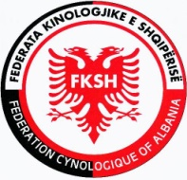 

FEDERATA KINOLOGJIKE E SHQIPERISE

FEDERATION CYNOLOGIQUE OF ALBANIA

**MODULO ASSOCIATIVO PER L’ANNO 2024**

**====================================**

Il sottoscritto _________________________________________

nato a ____________________ il ___________________________

residente a ________________________ Tel.________________

Mail_________________________ C.I. nr.___________________

**CHIEDE**

di essere associato alla Federazione Cinofilia di Albania – F.K.SH in qualita’ di MEMBRO ORDINARIO per l’anno 2024 e dichiara di accettare integralmente lo Statuto in vigore e le sue eventuali variazioni e/o direttive che verranno emanate dal Consiglio Direttivo e/o Assemblea dei Soci.

La quota annuale,da pagarsi, entro il 28.02.2025 e’ di Euro 50, 00. sul conto corrente UNION BANK IBAN in Euro: AL87214111820198733799020126 intestato a Federata Kombetare Kinologjike Shqiperise – Tirana (AL).

Il sottoscritto si impegna a garantire il rispetto delle norme di protezione, benessere e custodia del proprio cane o da esso custodito.

Firma Leggibile

___________________________ Tirana, li ___________2024